基础|Pandas常用知识点汇总(一)

pandas 是一套用于 Python 的快速、高效的数据分析工具。它提供了数组的操作，定义了处理数据的基本结构，并且赋予了它们促进操作的方法，例如：读取数据、调整索引、使用日期和时间序列、排序、分组、一般数据调整、处理缺失值等等。  
**总之，学好pandas，数据分析也就不用怕了。**  
从本篇开始，J哥将系统总结pandas所有常用和实用知识点，所有code都是手码。至于要写多少篇，以最终code量来决定。学习本系列前建议下载安装Jupyter Notebook。

一、数据包



二、Series  
由 pandas 定义的两种数据类型是 Series 和 DataFrame，Series 类似一个 column，DataFrame 是多个 Series 的集合。  
1.定义一个Series

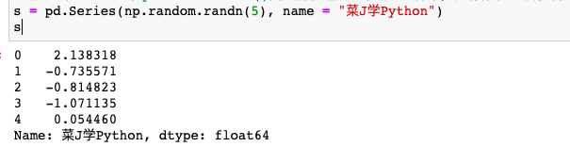

注：np.random.randn()函数随机返回一个或一组样本，具有标准正态分布  
2.Series乘以10

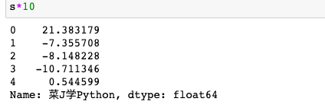

3.Series取绝对值

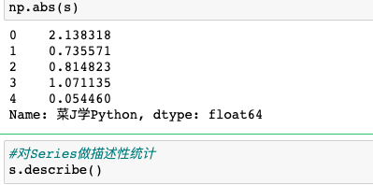

注：abs() 函数返回数字的绝对值  
4.对Series做描述性统计

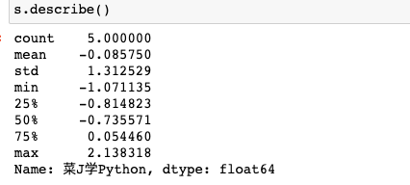

5.对Series自定义索引的值

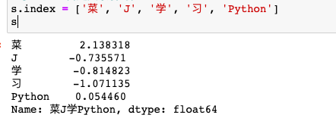

6.对Series做查询（类似字典）

图片

6.将索引为Python的值改为2

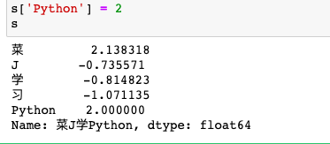

7.判断索引J是否存在

图片

三、DataFrame

**1.读入数据**

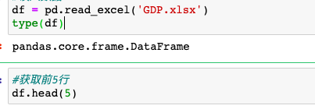

**2.获取前5行**

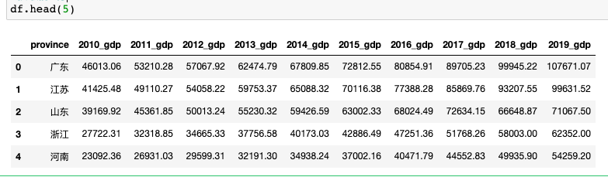

**3.获取第3-4行**

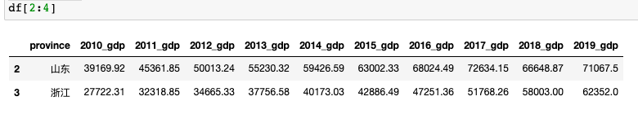

**4.获取特定的列**

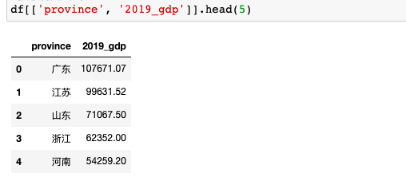

**5.使用整数选择行和列**

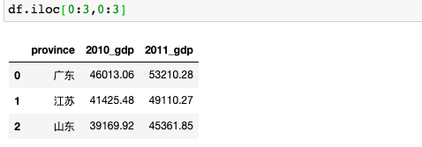

注：通过iloc属性实现

**6.使用整数和标签的混合来选择行和列**

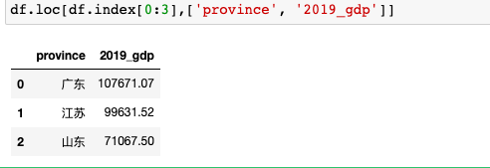

注：通过loc属性实现

**7.获取这三列**

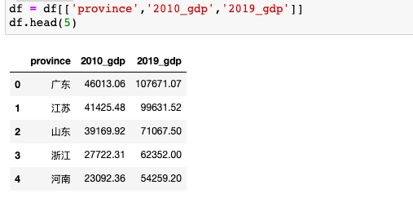

**8.重置索引为province**

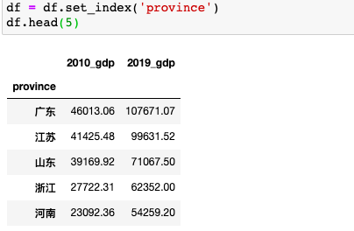

**9.更改列名**

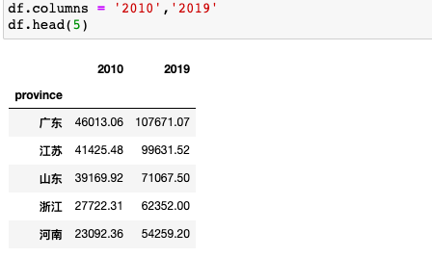

**10.对数据进行计算**

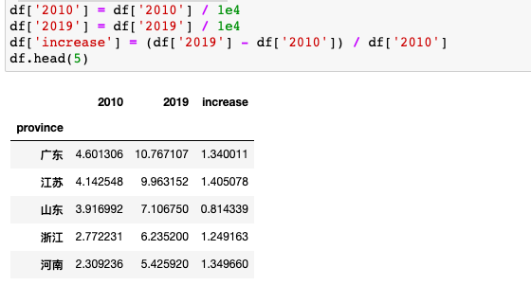

注：1e4表示10000

**11.matplotlib作图**

**（1）解决中文乱码问题**

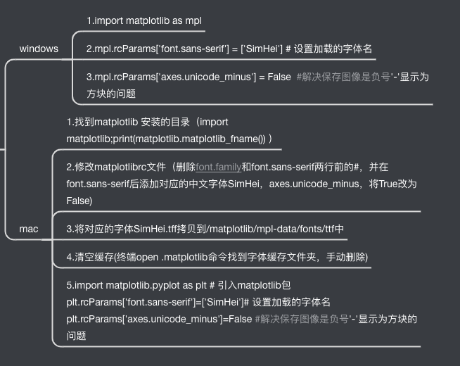

**（2）以2019年各省GDP总额做柱状图**

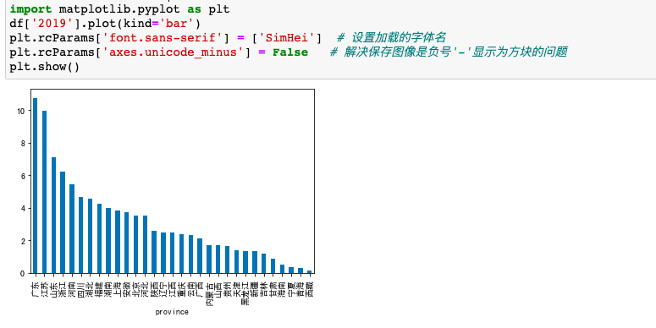

**（3）根据increase字段降序**

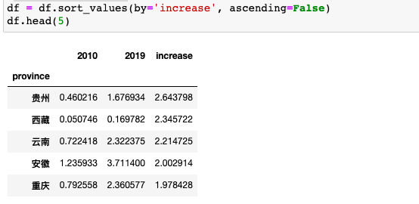

**（4）以2019年较2010年GDP增幅做柱状图**

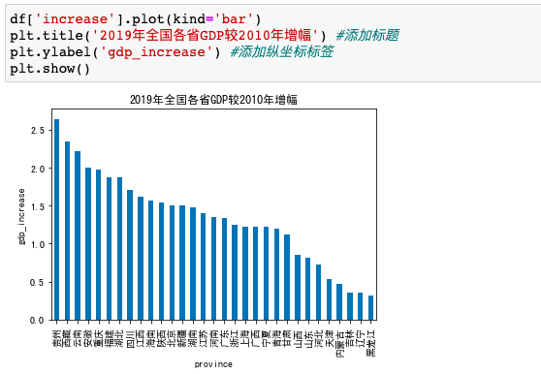

OK，第一篇完！敬请期待下篇。欢迎关注菜J学Python，我们坚持认真写Python基础，幽默写Python实战。你可在公众号后台免费领取相关学习资料或学习交流。

1. [*实战|Python轻松实现动态网页爬虫(附详细源码)*](http://mp.weixin.qq.com/s?__biz=MzAwMjYxNjcwMw==&mid=2456403797&idx=1&sn=630b97f10ecba2b578d62ede4edc80c2&chksm=8d5aa345ba2d2a53c8d05dc96c88b6506c440132c8af9d035e8c38f7ba9bb1a1c290b560755e&scene=21#wechat_redirect)
2. [*实战|Python轻松实现地图可视化(附详细源码)*](http://mp.weixin.qq.com/s?__biz=MzAwMjYxNjcwMw==&mid=2456403703&idx=1&sn=5f47b5be396e25d7d830d47985d21914&chksm=8d5aa2e7ba2d2bf17f1bbcb9e75808d75449380ee67f666576a28b3faaa1ee5f8ca0f25cc4d3&scene=21#wechat_redirect)
3. [*实战|Python轻松实现PDF格式转换(附详细源码)*](http://mp.weixin.qq.com/s?__biz=MzAwMjYxNjcwMw==&mid=2456403367&idx=1&sn=39ead19a792ee74ed5d4cc76573e732f&chksm=8d5aa1b7ba2d28a1851af0e5e97c51b560329346a52ad2188b9d1f02365d006942130591a9d2&scene=21#wechat_redirect)
4. [*实战|Python轻松实现批量图片文字识别(附详细源码)*](http://mp.weixin.qq.com/s?__biz=MzAwMjYxNjcwMw==&mid=2456403757&idx=1&sn=e4668738d7b7a629e41834077dc4df69&chksm=8d5aa33dba2d2a2ba8dba5d09d6c36dca55d31df4c7d89cc164bd14a554ec87c1a33216c367a&scene=21#wechat_redirect)
5. [*实战|手把手教你用Python爬虫(附详细源码)*](http://mp.weixin.qq.com/s?__biz=MzAwMjYxNjcwMw==&mid=2456403634&idx=1&sn=41e3e71b16be2a0a25c1eaff063e16af&chksm=8d5aa2a2ba2d2bb4dc8e13bac62d8fef84910535d3c88c1d346de4f30f0995687cef810a3f74&scene=21#wechat_redirect)
6. [*摆地摊or打工，爬取某大型招聘网站3万条招聘信息并分析，作何选择？*](http://mp.weixin.qq.com/s?__biz=MzAwMjYxNjcwMw==&mid=2456404450&idx=1&sn=4cee4c349aaadfaba69a9ec3919b42e3&chksm=8d5addf2ba2d54e43b6306f68524c9c602a9a9e77041071b792d0bd4ebe96a0061d3c8d7616e&scene=21#wechat_redirect)